Демонстрационная версия экзаменационной работы
по географии
6 класс
Инструкция по выполнению работы
На выполнение работы по географии отводится 45 минут. Работа включает в себя 15 заданий.
Ответы на задания запишите в поля ответов в тексте работы. Ответы к заданиям 1,2,5,11,12 записывается в виде одной цифры, которая соответствует номеру правильного ответа.
В случае записи неверного ответа зачеркните его и запишите рядом новый.
При выполнении работы не разрешается пользоваться учебником, рабочими тетрадями, атласом и другими справочными материалами.
Выполняйте задания в том порядке, в котором они даны. Для экономии времени пропускайте задание, которое не удается выполнить сразу, и переходите к следующему. Если после выполнения всей работы у Вас останется время, то Вы сможете вернуться к пропущенным заданиям. Постарайтесь выполнить как можно больше заданий.
Желаем успеха!

1. Чем является Земля?
1) планетой 2) планетой-гигантом 3) астероидом 4) кометой
Ответ:___
2. Каково главное следствие вращение Земли вокруг Солнца?
1) смена времён года 3) неодинаковая продолжительность дня и ночи
2) смена дня и ночи 4) приливы и отливы

Ответ: ___
3. 3.1. Рассмотрите карту мира. На ней буквами отмечены два материка. Запишите названия материков в соответствующее поле.
Название материка А : _________ Название материка Б____________________
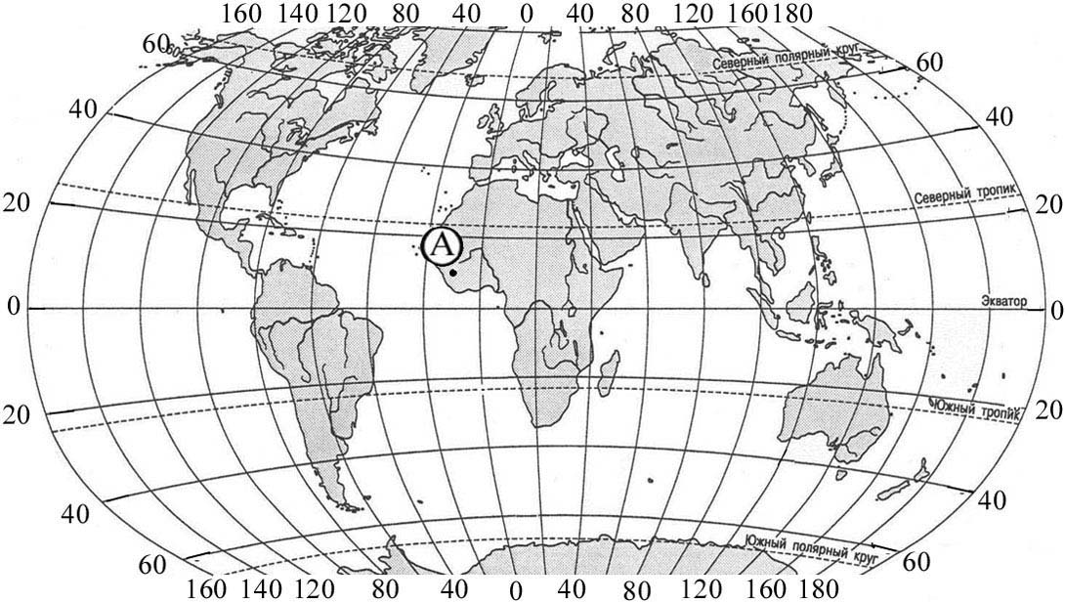
Б
3.2. Поставьте точки на карте по приведенным ниже координатам. Обозначьте эти точки соответственно цифрами 1 и 2.
Точка 1 – 5 ⁰ ю.ш. 140 ⁰ в.д.
Точка 2 - 39 ⁰ с.ш. 140 ⁰ в.д.
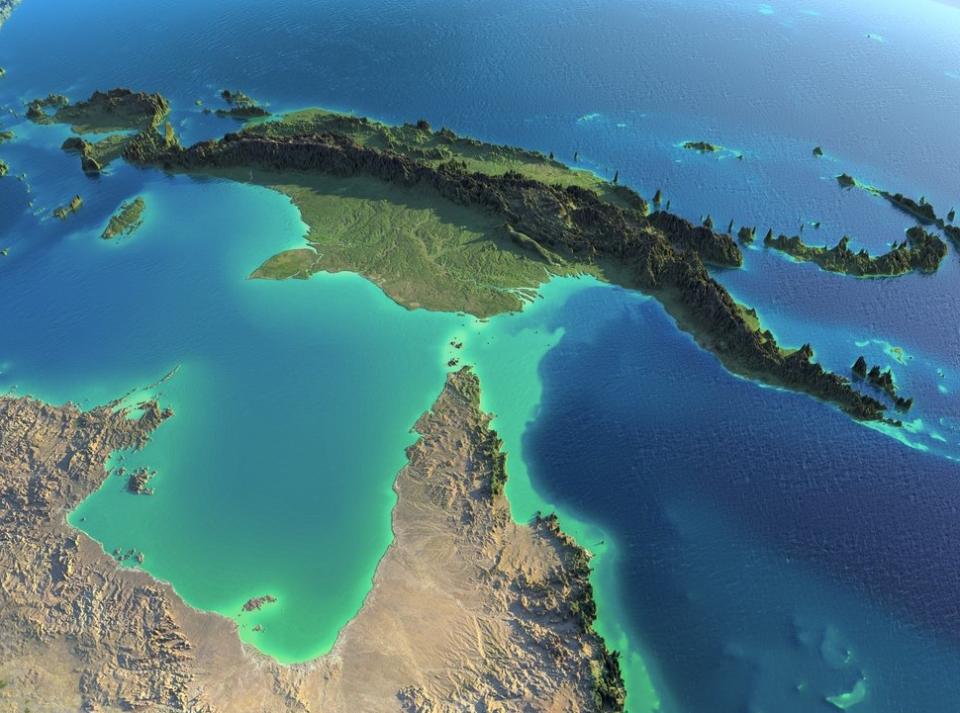
4. Это второй по величине остров Земли. Он расположен на западе Тихого океана, к северу от Австралии. Большая часть острова занята горами. В северной части острова много активных вулканов. Богат и разнообразен органический мир. Животный мир представлен пресмыкающимися, насекомыми и особенно многочисленными птицами: казуары, райские птицы, венценосные голуби, попугаи, сорные куры.

5. Кто из путешественников открыл Антарктиду?
1) Р. Скотт и Р. Амудсен 2) Ф. Беллинсгаузен и М. Лазарев
3) Ф. Лисянский и И. Крузенштерн 4) Р.Скотт и М. Лазарев

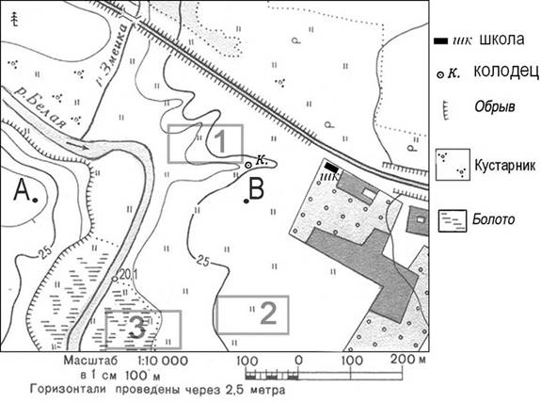
6. Ознакомьтесь с картой, показанной на рисунке. Определите по карте, в каком направлении от школы находится колодец.
Ответ: ___________________________.
7. На каком берегу реки Белая находится точка А.
Ответ:______________________________

8. Определите по карте расстояние на местности по прямой маршрута А-В. Для выполнения используйте линейку. Расстояние измеряйте по центрам точек.

Ответ:__________________________

9. Участники школьной футбольной секции выбирают место для нового футбольного поля. Оцените, какой из участков, обозначенных на карте цифрами 1, 2 и 3, наиболее подходит для футбольного поля. Для обоснования своего ответа приведите два довода.
Ответ:_____________________________________________________________________________
__________________________________________________________________________________

10. Разница во времени между Санкт-Петербургом и Якутском составляет + 6 часов. На рисунках представлены показания часов, когда в Санкт-Петербурге 5 часов вечера. Запишите под рисунком. Как отображается то же самое время на электронных часах в этих городах.
Укажите. Чем обусловлена разница во времени в разных частях Земли.
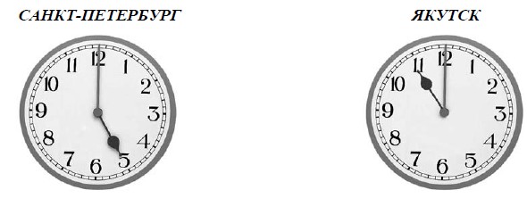
Ответ:___________________________________________________________________________________________________________________________________________________________________________________________________________________________________________
11. Земной шар состоит из:
1) ядра 2) ядра и мантии 3) мантии и земной коры 4) ядра, мантии и земной коры

Ответ:_________________________

12. На каком материке находится горная система Анд?
1) Южная Америка 2) Евразия 3) Австралия 4) Африка
Ответ:____________________________
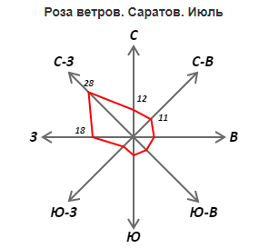
13. На метеорологической станции города Саратова в июле были проведены наблюдения за направлением ветра. По результатам наблюдений построили розу ветров. Рассмотрите розу ветров и ответьте на вопросы.

13.1. Какой ветер чаще всего дул в июле?

Ответ:____________________________

13.2. В каком направлении дул этот ветер?

Ответ______________________________

14. Используя таблицу, выполните задания.

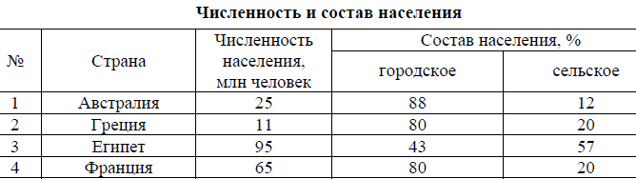

14.1. Расположите страны в порядке увеличения численности населения. Запишите в ответе последовательность порядковых номеров этих стран.

Ответ_______________________

В какой стране преобладает сельское население?

Ответ:_______________________

14.2. На фотографиях изображены достопримечательности стран, указанных в таблице. Запишите под каждой фотографией название соответствующей страны.

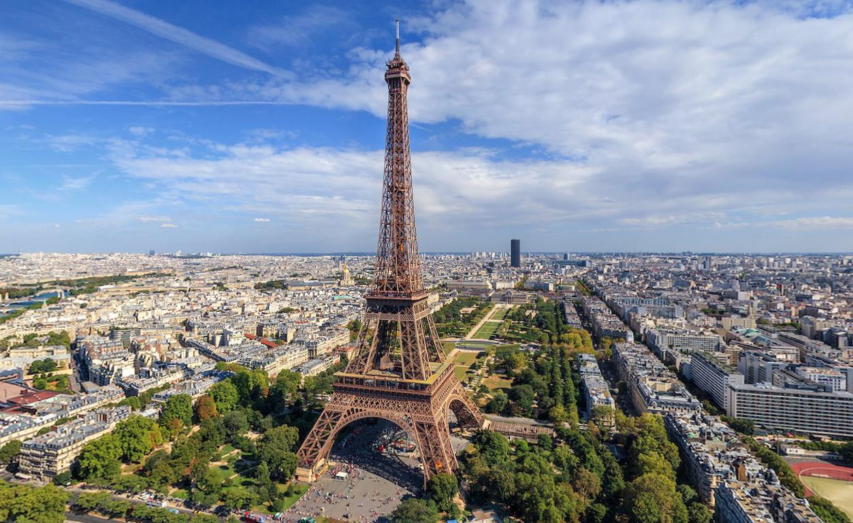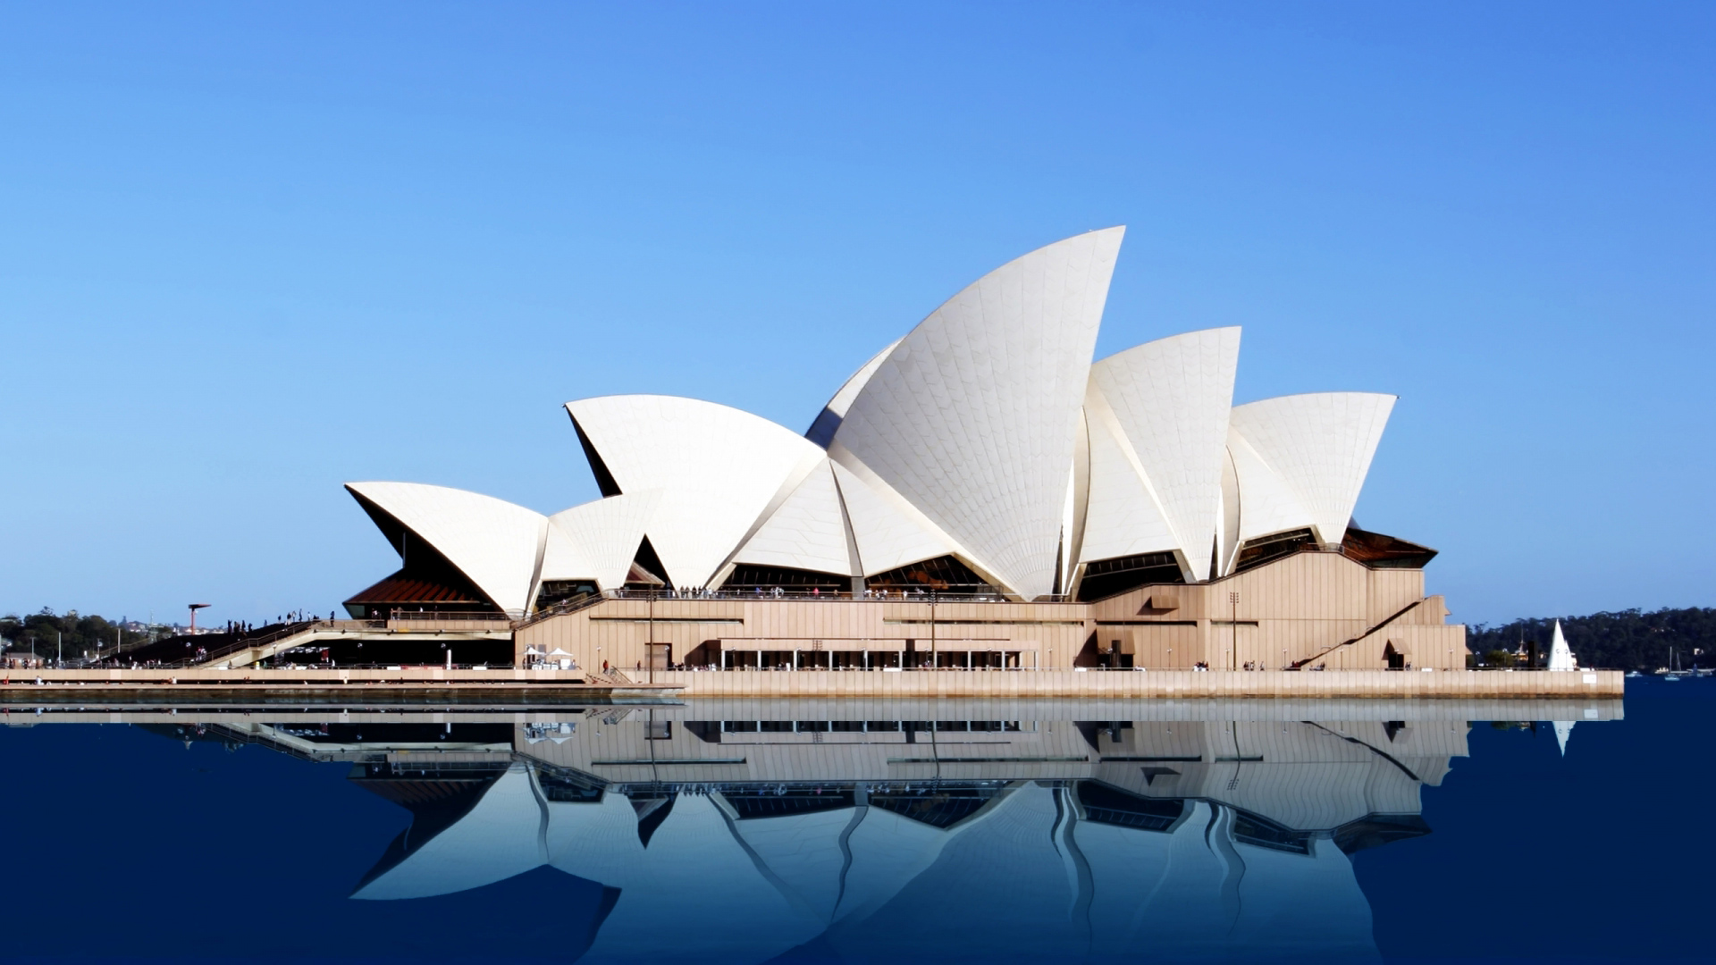

А-_____________________________ Б - ______________________________

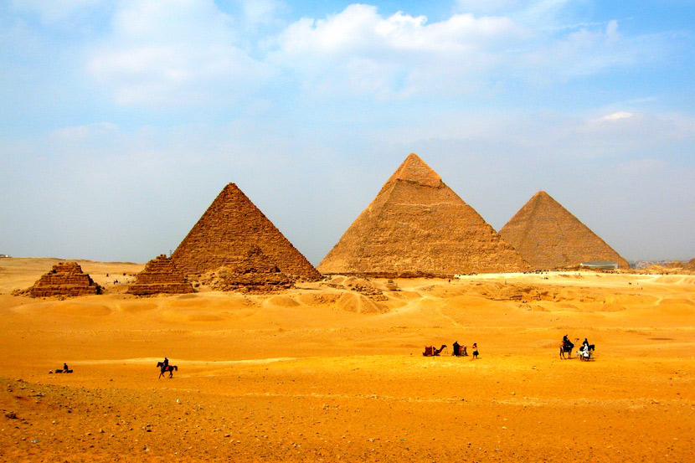
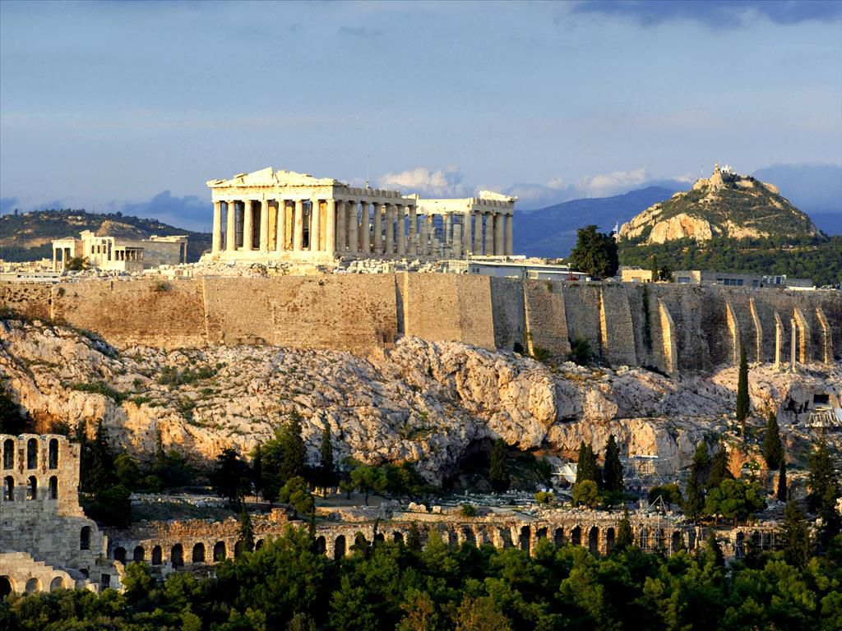
В - ____________________________ Г - ___________________________

15. 15.1. запишите название региона: республики, или области, или края, или автономного округа или города федерального значения, в котором вы живете.

Ответ:_____________________________________________________________________

Как называется главный город Вашего региона?

Ответ:_____________________________________________________________________

15.2. Какие крупные объекты гидросферы есть на территории Вашего региона? Составьте краткое географическое описание одного из них.
Ответ:___________________________________________________________________________________________________________________________________________________________________________________________________________________________________________________________________________________________________________________________________________________________________________________________________________________________________________________________________________________________________________________________________________________________________________________________________________________________________

